Зачётная работа по итогам курса «Работа с интерактивной доской»
Ф.И.О . Лаврова Лидия Петровна
Класс 3
Тема классного часа: «Путешествие в космос»
Технология : игра по станциям
Цель: развитие общеинтеллектуальных умений на материале, дополняющем школьную программу.
Задачи: расширять кругозор; развивать логическое мышление, умение применять знания и умения в нестандартных ситуациях; формировать умение работать в группе; воспитывать коллективистские, доброжелательные отношения между учениками.

Этап (станция) | Краткое описание (задание) | Скриншот
Начало путешествия | Полетела чудо-птица, алый хвост - в стаю звезд  Собрать пазл-отгадку. Изображение ракеты. | 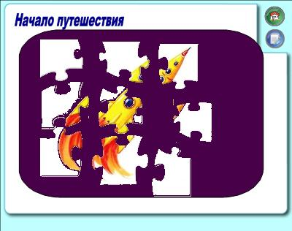
Маршрутный лист | Прочитать каждую третью букву, чтобы узнать на какие планеты отправляется ракета.  Для проверки нужно поднять рамку с буквами из нижней части листа. | 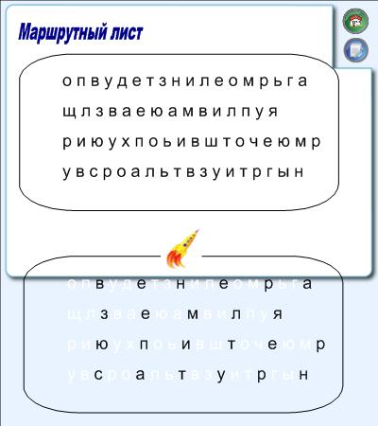
Планета Земля | Планета голубая,  Любимая, родная,  Она твоя, она моя,  И называется …  На планете чудеса:  Океаны и леса  Написать название материков. Для проверки использовать лупу. | 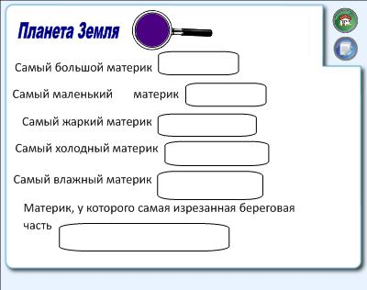
Планета Венера | Только Солнце и Луна  В небе ярче, чем она.  Да и горячей планеты  В солнечной системе нету.  Нарисовать из круга любой предмет. Инструмент «перья» | 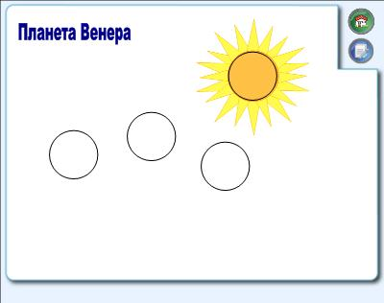
Планета Юпитер | Великан – тяжеловес.  Мечет молнии с небес,  Полосат он словно кошка,  Жаль худеет понемножку.  Назвать пропущенные слова в тексте вопроса и ответить на него.  Для проверки пропущенных слов используется ластик, для ответов – рамки с галочками в правой части листа. | 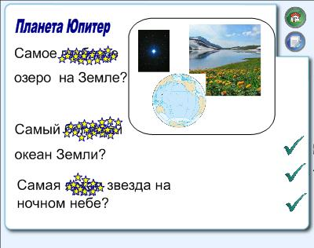
Планета Сатурн | Пышный газовый гигант  Брат Юпитера и франт  Любит он, чтоб рядом были  Кольца изо льда и пыли.  Запомнить цвет и расположение олимпийских колец.  Для проверки использовать шторку. | 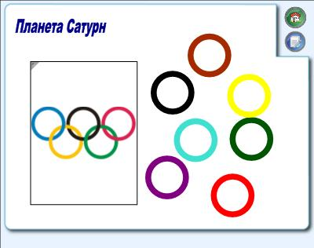
Рефлексия | Отправить ракету к той планете, где было интереснее всего. | 